УТВЕРЖДАЮ:

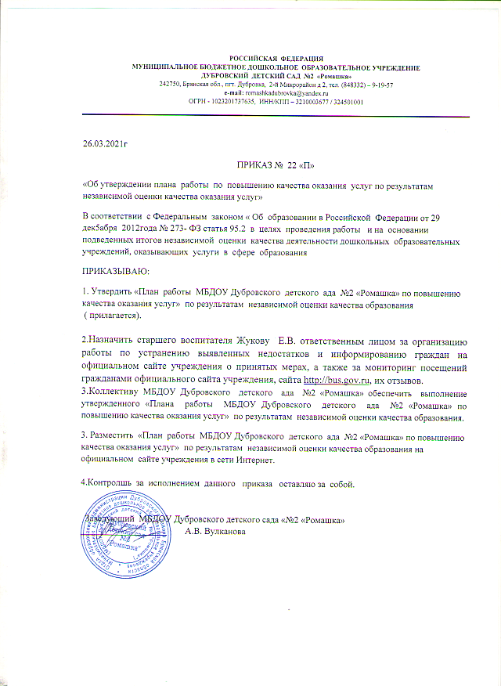

26.03.2021 г.

**ПЛАН**

**по устранению недостатков, выявленных в ходе**

**независимой оценки качества условий оказания услуг**

Муниципальное бюджетное дошкольное образовательное учреждение Дубровский детский сад №2 «Ромашка»

(наименование организации)

на 2021-2023 годы

|  |  |  |  |  |  |
| --- | --- | --- | --- | --- | --- |
| Недостатки, выявленные в ходе независимой оценки качества условий оказания услуг организацией | Наименование мероприятия по устранению недостатков, выявленных в ходе независимой оценки качества условий оказания услуг организацией | Плановый срок реализации мероприятия | Ответственный исполнитель (с указанием фамилии, имени, отчества и должности) | Сведения о ходе реализации мероприятия | |
| реализованные меры по устранению выявленных недостатков | фактический срок реализации |
|  |  |  |  |  |  |
| I. Открытость и доступность информации об организации или о федеральном учреждении медико-социальной экспертизы | | | | | |
| Привести в соответствие с нормативно-правовыми актами официальный сайт организации | На сайте ДОУ добавить раздел « Доступная среда», «Международные отношнения» | февраль  2021г | Вулканова А.В. | на сайте ДОУ добавлен раздел «Доступная среда», «Международные отношения» | февраль 2021 |
| Усилить работу по популяризации официального сайта bus.gov.ru на официальном сайте образовательной организации. | Разместить на главной странице официального сайта образовательной организации банер с приглашением оставить отзыв на официальном сайте bus.gov.ru | февраль 2021г | Вулканова А.В. | на главной странице официального сайта образовательной организации размещен банер с приглашением оставить отзыв на официальном сайте bus.gov.ru | февраль  2021г |
| II. Комфортность условий предоставления услуг | | | | | |
| Улучшить условия комфортности оказания услуг | В зоне ожидания и отдыха разместить декоративные растения, столик с брошюрками, мягкий диванчик. | сентябрь 2021г | Заведующий  Вулканова А.В. заведующий хозяйством  Анодина О. |  | декабрь 2022г. |
|  | Оснащение санитарно-гигиенических помещений средствами для обработки и дезинфекции рук и помещений. | в течение года | заведующий хозяйством  Анодина О.В. | санитарно-гигиенических помещения ДОУ в достаточном количестве оснащены средствами обработки, дезинфекции рук и помещений. | 2021-2023г. |
|  | Обеспечение обновления материально - технической базы ОО:  - оформление спортивной площадки( покрасть спортивное оборудование, сделать разметку беговой дорожки)  -приобретение оборудования для занятий робототехникой, интерактивного оборудования;  - поэтапная замена имеющейся и приобретение новой оргтехники; | сентябрь 2021г  декабрь 2021г.  сентябрь 2021г-сентябрь 2022г | Заведующий  Вулканова А.В. заведующий хозяйством  Анодина О. |  | декабрь 2023г.  декабрь 2023г.  декабрь 2023г |
|  | Установка кулера с питьевой водой в общедоступном месте | сентябрь 2021г. | Заведующий хозяйством  Анодина О. |  | декабрь 2022г. |
|  | Оснащение групп детского сада мебелью для сюжетно-ролевых игр, творчества, экспериментирования ( замена) | январь 2021г.  декабрь 2021г. | Заведующий  Вулканова А.В. заведующий хозяйством  Анодина О.В. | Приобретена новая мебель: уголок природы(2шт), детские столы ( 8шт), уголок творчества( 2 шт), шкафы- тубы для дидактического материала( 2 шт), | январь 2021г.  январь 2023г. |
|  | Косметический ремонт групповых комнат, спален, музыкального зала, холлов. | август 2021г. | Заведующий  Вулканова А.В. заведующий хозяйством  Анодина О.В. |  | август 2021г. |
|  | Благоустройство прилегающей территории: покраска игрового оборудования, оформление цветников. | май- сентябрь 2021г | Заведующий  Вулканова А.В. заведующий хозяйством  Анодина О.В. |  | май- сентябрь 2021г |
| III. Доступность услуг для инвалидов | | | | | |
| Повысить уровень доступности услуг для инвалидов | Консультации со специалистами центра психолого – педагогической , медицинской и социальной помощи Дубровского района  Курсы повышения квалификации по работе с детьми с ОВЗ  Выделение стоянки автотранспортных средств  для инвалидов | сентябрь 2021г  сентябрь 2021г  Апрель 2021г | Старший воспитатель  Жукова Е.В.  Старший воспитатель  Жукова Е.В.  Заведующий хозяйством  Анодина О.В. | При входе в учреждение установлена вывеска с наименованием организации выполненная рельефно- точечным шрифтом Брайля на контрастном фоне, кнопка вызова персонала.  Обеспечен свободный доступ в здание детского сада ( установлен пандус), расширен центральный входной дверной проем  Оборудовано санитарно-гигиеническое помещение на первом этаже в групповой комнате для маломобильных категорий  Приобретены игровые пособия, дидактических материалы пособия для с воспитанниками с ОВЗ и детей- инвалидов( Бизиборды, бизидом, бизидоска, световые песочные столы, Дары Фребеля) | сентябрь 2021г  сентябрь 2022г  Апрель 2021г |
|  |  |  |  |  |  |
| IV. Доброжелательность, вежливость работников организации или федерального учреждения медико-социальной экспертизы | | | | | |
| Повышение доброжелательности и вежливости работников | Продолжить работу по повышению доброжелательности и вежливости работников  -проведение тренингов социально-психологической направленности, тренингов общения с работниками детского сада  - проведение занятий эмоциональной разгрузки с педагогическими работниками  -проведение индивидуального педагогического консультирования по теме: «Правила этикета и психология общения» | март 2021г.  июль 2021г.  сентябрь 2021г. | Заведующий  Вулканова А.В.  Старший воспитатель  Жукова Е.В. |  | март 2021г  июль 2021г  сентябрь 2021г. |
|  | Повышение уровня профессиональной компетентности педагогов с использованием следующих форм:  - участие в работе, РМО, семинарах, профессиональных конкурсах;  - самообразование;  - обмен педагогическим опытом;  - прохождение курсов повышения квалификации | в течение года | Заведующий  Вулканова А.В.  Старший воспитатель  Жукова Е.В |  | 2021г. |
| V. Удовлетворенность условиями оказания услуг | | | | | |
| Повышение уровня удовлетворенности условиями оказания услуг, позволяющем рекомендовать организацию | Создание аккаунта учреждения в социальных сетях: одноклассники, контакт.  Проведение дней открытых дверей | апрель 2021г.  май 2021г. | Заведующий  Вулканова А.В.  Старший воспитатель  Жукова Е.В |  | апрель 2021г.  май 2021г |
|  | - Проведение  анкетирования для  родителей по вопросу  улучшения комфортной  среды ДОУ. | сентябрь 2021г.,  декабрь 2021г | Старший воспитатель  Жукова Е.В |  | сентябрь 2021г  декабрь 2021г |
|  | График приёма посетителей заведующего и часы приема разместить на информационном стенде ДОУ. | апрель 2021г | Старший воспитатель  Жукова Е.В |  |  |